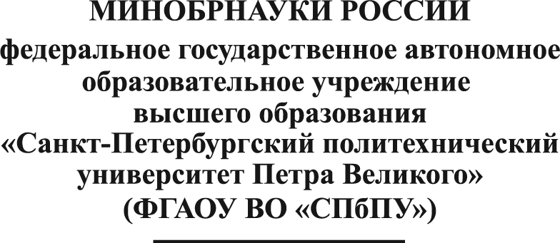 | Проректору по образовательной деятельности  Панковой Л.В.
Центр молодежных траекторий
-

СЛУЖЕБНАЯ ЗАПИСКА

10.11.2025 № _________

Уважаемая Людмила Владимировна!
Прошу Вас считать уважительным пропуск занятий с Временной промежуток в связи с причина пропуска в соответствии с официальный документ (номер мероприятия в КП, номер письма приглашения) следующих студентов:
ФИО | Группа | Институт
 |  | Необходимо вписывать студентов по порядку институтов (сначала все студенты с одного института, потом все студенты с другого, потом с третьего и т.д.)

